comune di limena

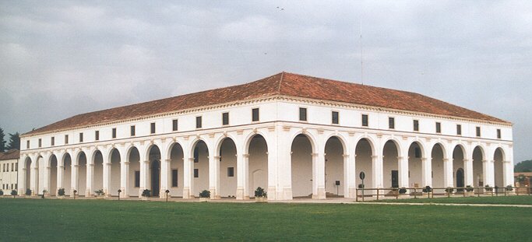
___________________________
provincia di padova

Limena -via Roma, 44 cap. 35010 c.f. e p.iva 00327150280 - http://www.comune.limena.pd.it – fax 049/8841277 - 049/8840426
telefoni: segreteria 049.8844338 – lavori pubblici 049.8844344 – edilizia privata 049.8844348 – servizi socio-culturali 049.8844310

Limena, 9 sett. 2015

SERVIZIO di TRASPORTO SCOLASTICO a.s. 2015/2016

Il servizio può essere usufruito dagli alunni i cui genitori abbiano presentato la richiesta presso l’Ufficio Istruzione del Comune e verrà attivato con il seguente calendario:
- andata verso le sedi scolastiche: da mercoledì 16 settembre 2015, I percorsi vengono effettuati da due scuolabus che effettuano il tragitto previsto per le scuole primarie e secondaria di i° grado. Una volta terminata la consegna degli alunni delle scuole dell’obbligo alle rispettive sedi scolastiche, inizia il tragitto per la raccolta dei bambini che frequentano le scuole dell’infanzia “Filippini” e “Melograno”, i quali potranno salire esclusivamente sullo scuolabus a loro riservato.
- ritorno verso casa: da lunedì 21 settembre 2015 per le classi con orario scolastico definitivo.
E’ garantita la presenza delle accompagnatrici nei seguenti tragitti:
- andata e ritorno per le scuole dell’infanzia (scuola dell’Infanzia statale Il Melograno e scuola materna parrocchiale Filippini),
- solo ritorno per le scuole primarie Petrarca e Manzoni.
Il piano delle linee con i rispettivi orari è disponibile presso l’ufficio Istruzione del Comune.
Data la complessità organizzativa del servizio, è essenziale la puntualità sia al momento della raccolta al mattino che nella riconsegna, tenendo presente che l’autobus potrebbe anticipare o ritardare in base alle condizioni del traffico e atmosferiche. Al ritorno a casa, gli alunni verranno affidati ad uno dei genitori o persona dagli stessi autorizzata: in assenza di persona adulta alla fermata richiesta i bambini non scenderanno dallo scuolabus e saranno accompagnati presso l’ufficio di Polizia Locale.
In caso di reale emergenza si può fare riferimento al n. 0498703570 (Ditta F.lli Rigato di Padova, assegnataria del servizio).
Per l’anno scolastico 2015/16 le quote di partecipazione al servizio a carico delle famiglie sono così determinate:
Servizio di andata e ritorno: | 1° figlio | 2° figlio | dal 3° figlio
ISEE inferiore a € 9.000,00 | € 165,00 | € 65,00 | € 50,00
ISEE da € 9.000,01 fino a € 11.000,00 | € 170,00 | € 75,00 | € 55,00
ISEE da € 11.000,01 fino a € 13.000,00 | € 185,00 | € 90,00 | € 70,00
ISEE superiore a € 13.000,01 (o senza ISEE) | € 250,00 | € 115,00 | € 90,00
Servizio parziale (andata o ritorno): | 1° figlio | 2° figlio | dal 3° figlio
ISEE inferiore a € 9.000,00 | € 110,00 | € 65,00 | € 50,00
ISEE da € 9.000,01 fino a € 11.000,00 | € 115,00 | € 75,00 | € 55,00
ISEE da € 11.000,01 fino a € 13.000,00 | € 125,00 | € 90,00 | € 70,00
ISEE superiore a € 13.000,01 (o senza ISEE) | € 175,00 | € 115,00 | € 90,00

Il pagamento può essere effettuato in unica soluzione, oppure in due rate di uguale importo, con le seguenti scadenze:
- entro il 14 novembre 2015 rata unica corrispondente al 100% dell’importo dovuto, o prima rata corrispondente al 50% dell’importo dovuto per ciascun figlio
- entro il 13 febbraio 2016 la seconda rata (il rimanente 50% per ciascun figlio).
I pagamenti potranno essere effettuati presso:
  - il Tesoriere Comunale: Banca Padovana di Credito Cooperativo di Limena – Via del Santo 158, tel. 0498842680, orario lun-ven. 8:20-13:20
  - la Cartolibreria Il Segnalibro di Limena, Via del Santo n. 42, tel. 049767189, orario lun-sab. 7:00-12,45 e 15:30-19:30
Per ottenere le riduzioni sulle quote di partecipazione è necessario presentare all’Ufficio Istruzione l’ISEE del nucleo familiare rilasciato nell’anno 2015.

INFO: ufficio Istruzione, tel. 049 8844315, fax 049 8841277
www.comune.limena.pd.it - mail: istruzione@comune.limena.pd.it

Il Responsabile del Settore
Dott.ssa Tiziana Valesin

